Картотека фольклорного материала. Звук з.
Составила: учитель-логопед Типсина Н.М.

Цель. Автоматизация звук з в речи детей средствами иллюстрированного фольклорного материала.
Задачи.
- Учить быстро и чисто проговаривать труднопроизносимый звук з в слогах, словах и фразах на основе иллюстрированного фольклорного материала;
- Развивать словарный запас, грамматический строй речи;
- Совершенствовать просодическую сторону речи: темп и ритм, интонационную выразительность, мимику, речевое дыхание;
- Закреплять навык самоконтроля за речью;
- Создавать эмоционально-положительный настрой, способствовать психологическому раскрепощению, уверенности в себе.

Картотека содержит небольшие по объёму, простые по содержанию фольклорные формы. Их смысл доступен для детского понимания, а иллюстрации помогут быстрее запомнить материал. Чистоговорки, стихи, загадки помогут закрепить детям правильное произношение поставленного звука з, развить у них чувство рифмы, внимание, память, запомнить некоторые грамматические нормы русского языка в процессе многократного повторения.
Инструкция по использованию.

Использование иллюстрированных фольклорных форм лучше начинать тогда, когда ребёнок уже умеет произносить нарушенный звук в слогах и словах.
Речевой материал произносите сначала медленно, чётко артикулируя каждый звук, затем предложите повторить ребёнку.
Постепенно увеличивайте темп, не снижая при этом качество произношения.
Использование материала для тренировки просодики речи.
  - Произносите речевой материал с различной интонацией (вопросительной, восклицательной);
  - С различными эмоциями (грусть, радость и т.д.);
  - Голосом разным по тембру (как мышка, как мишка);
  - Произносите тихо или громко;
  - В разном темпе (быстро или медленно)
При произношении обращайте внимание на незнакомые ребёнку слова и старайтесь объяснить их смысловое значение.
Автоматизация звук з средствами иллюстрированного фольклорного материала поможет ребёнку улучшить звукопроизношение, развить словарь и грамматический строй речи, обеспечит чёткость дикции, выразительность речи, а также обогатит новыми интересными знаниями.

Чистоговорки

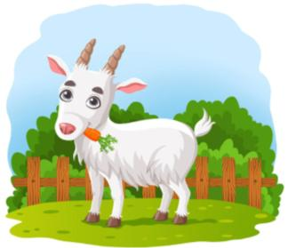  За-за-за - уходи домой коза. | 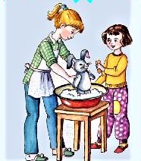  Зу-зу-зу - моем зайку мы в тазу.
  Зы-зы-зы – дали нам призы. |   Зу-зу-зу - мы поймали стрекозу
  За-за-за - загремела гроза. |   Узы-узы-узы – вкусные арбузы.
Чистоговорки – стихотворения

  На закате звездолёт  К звёздному пути пойдёт.  Достигнет заданной звезды  И всем мигнёт из темноты. |   Много у зимы забот:  Выпустить позёмки, вьюги,  Замести везде пути —  Ни заехать, ни зайти.
Позабыты все заботы.  Музыканты взяли ноты. | 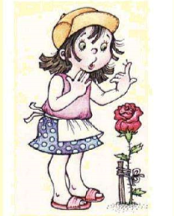  Подвязала Лиза розу,  Засадила две занозы.
  На закате затихли звуки,  Золотит мои руки закат,  Золотит позолотой руки,  Возвращает звёзды назад. |  «Завтра, - думал я вчера, -  Сяду завтракать с утра».  Завтрак тут, а где же завтра?  Я сегодня сел за завтрак.
Загадки

  Сто один брат,  все в один ряд  Вместе связаны стоят.  (Забор) |   Маленькая собачка,  Свернувшись лежит.  Не лает, не кусает,  А в дом не пускает. (Замок)
  Лишь солнце погасло и стало темно,  Как по небу кто-то рассыпал зерно. (Звёзды) |   В коридоре топот ног,  В класс зовёт детей .... (Звонок)
  Шелестя, шурша травой,  Проползает кнут живой.  Вот он встал и зашипел:  Подходи, кто очень смел. (Змея) |   Когда сухо — клин,  Когда мокро — блин.  Одна нога —  И та без сапога. (Зонт)
  Она красива и мила,  А имя её от слова «Зола».  (Золушка) |   Волосистою головкой  В рот она влезает ловко  И считает зубы нам  По утрам и вечерам. (Зубная щётка)
  Не смогла съесть Зоя суп.  Заболел у Зои … (Зуб) |   Не строшат её морозы.  Это веточка … (Мимозы)

Литература.
- Куликовская Т.А. Загадки-добавлялки на свистящие звуки С, З, Ц / Т.А. Куликовская. – М.: Издательство ГНОМ, 2016. – 48 с.

Электронные ресурсы:
- https://videouroki.net/razrabotki/zaghadki-s-kartinkami-otviety-kotorykh-nachinaiutsia-na-zvuk-z.html
- https://ped-kopilka.ru/blogs/marina-aleksevna-durneva/chistogovorki-na-zvuk-z-dlja-detei-doshkolnogo-vozrasta.html
- https://nsportal.ru/detskiy-sad/materialy-dlya-roditeley/2020/06/04/avtomatizatsii-zvuka-z-v-slogah-slovah

